**BÀI TẬP TUẦN 4**

Ta có:

- CD => E (giả thuyết) (1)

- CD => F (giả thuyết) (2)

- CD => EF (luật hợp) (1, 2)

*C/m AD => EF

- A => C và CD => E thì AD => E (luật bắc cầu giả) (1)

- A => C và CD => F thì AD => F (luật bắc cầu giả) (2)

- AD => EF (luật hợp) (1, 2)

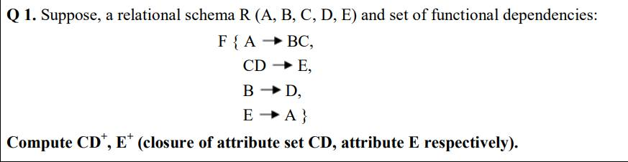

Xét CD+

Vì CD => E Nên CD+ = {C, D, E}

Vì E => A Nên CD+ = {C, D, E, A}

Vì A => BC Nên CD+ = {C, D, E, A, B}

Suy ra CD+ = {C, D, E, A, B}

Xét E+

Vì E => A Nên E+ = {E, A}

Vì A => BC Nên E+ = {E, A, B, C}

Vì B => D Nên E+ = {E, A, B, C, D}

Suy ra E+ = {C, D, E, A, B}

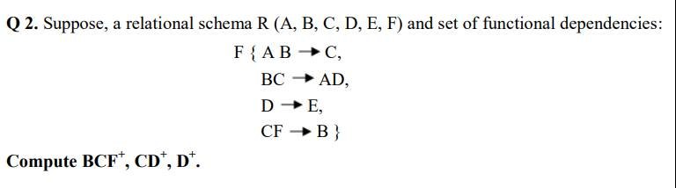

Xét BCF+

Vì BC => AD Nên BCF+ = {B, C, F, A, D}

Vì D => E Nên BCF+ = {B, C, F, A, D, E}

Suy ra BCF+ = {B, C, F, A, D, E}

Xét CD+

Vì D => E Nên CD+ = {C, D, E}

Suy ra CD+ = {C, D, E}

Xét D+

Vì D => E Nên D+ = {D, E}

Suy ra D+ = {D, E}

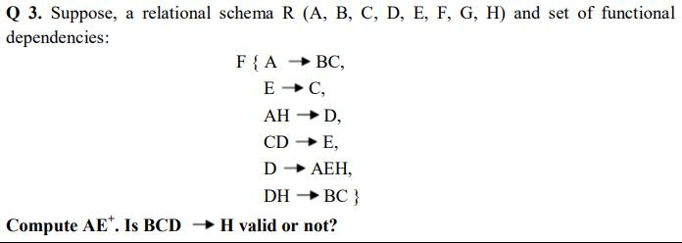

Xét AE+:

Vì A => BC Nên AE+={A, E, B, C}

Suy ra AE+={A, E, B, C}

Xét BCD+

Vì CD => E Nên BCD+ = {B, C, D, E}

Vì CD => E Nên BCD+ = {B, C, D, E}

Vì D => AEH Nên BCD+ = {B, C, D, E, A, H}

Suy ra BCD => H thoả vì H chứa trong BCD+

Cho lược đồ quan hệ R = (U, F)

U= {A,B,C,D,E,G,H}

F= {AB→C, D→EG, ACD→B, C→A, BE→C, CE→AG, BC→D, CG→BD, G→ H}

a) Tính (D)+

b) Tính (DE)+

c) Tính (BE)+

d) Tính (CG)+

Xét D+:

Vì D => EG Nên D+={D,E,G }

G => H Nên D+={D,E,G,H }

Suy ra D+={ D,E,G,H }

Xét DE+:

Vì D => EG Nên D+={D,E,G }

G => H Nên D+={D,E,G,H }

Suy ra DE+={ D,E,G,H }

Xét BE+:

Vì BE => C Nên BE+={B,E,C }

C => A Nên BE+={A,B,C,E }

AB => D Nên BE+={A,B,C,D,E }

D => EG Nên BE+={A,B,C,D,E,G }

G => H Nên BE+={ A,B,C,D,E,G,H}

Suy ra BE+={ A,B,C,D,E,G,H}

Xét CG+:

Vì G => H Nên CG+={C,G,H }

C => A Nên CG+={A,C,E,G,H}

CG => BD Nên CG+={ A,B,C,D,E,G,H }

Suy ra CG+:={ A,B,C,D,E,G,H }